|  |  |
| --- | --- |
| **MESTNA OBČINA PTUJ**  ŽUPAN |  |

Številka: 478-218/2017

Datum: 7. 11. 2017

**MESTNEMU SVETU**

**MESTNE OBČINE PTUJ**

**Zadeva: Predlog Sklepa o prodaji nepremičnin katastrska občina 400 Ptuj parcele 1699/3, 1699/4 in 1699/5**

Na podlagi 23. člena Statuta Mestne občine Ptuj (Uradni vestnik Mestne občine Ptuj, št. 9/07) in 76. člena Poslovnika Mestnega sveta Mestne občine Ptuj (Uradni vestnik Mestne občine Ptuj, št. 12/07, 1/09, 2/14, 7/15 in 9/17), predlagam mestnemu svetu v obravnavo in sprejem predlog Sklepa o prodaji nepremičnin katastrska občina 400 Ptuj parcele 1699/3, 1699/4 in 1699/5.

**Miran SENČAR,**

**župan Mestne občine Ptuj**

Priloga:

* predlog sklepa z obrazložitvijo
* prikaz lastništva_pravne osebe

Predlog

November 2017

Na podlagi 12. člena Statuta Mestne občine Ptuj (Uradni vestnik Mestne občine Ptuj, št. 9/07) je Mestni svet Mestne občine Ptuj, na ___ seji, dne ___ novembra 2017, na predlog župana sprejel naslednji

**S K L E P**

Prodajo se nepremičnine katastrska občina 400 Ptuj:

* parcela 1699/3 (ID 6711625), v izmeri 424 m2,
* parcela 1699/4 (ID 6711626), v izmeri 498 m2 in
* parcela 1699/5 ((ID 6711627), v izmeri 59 m2.

Nepremičnine se prodajo kot celota, skupaj v izmeri 981 m2.

Izhodiščna vrednost nepremičnin znaša 43.164,00 EUR (44,00 EUR/m2). V vrednosti ni zajet DDV.

Prodaja navedenih nepremičnin se v skladu z 21. členom Zakona o stvarnem premoženju države in samoupravnih lokalnih skupnosti opravi po metodi javne dražbe.

Ta sklep prične veljati z dnem sprejema na Mestnem svetu Mestne občine Ptuj.

Številka: 478-218/2017

Datum:

O b r a z l o ž i t e v :

**a.) Pravna podlaga:**

Predlagana prodaja se bo izvedla v skladu z določili Zakona o stvarnem premoženju države in samoupravnih lokalnih skupnosti (Uradni list RS, št. 86/10, 75/12, 47/13-ZDU-1G, 50/14, 90/14, 14/15-ZUUJFO in 76/15) in Uredbe o stvarnem premoženju države in samoupravnih lokalnih skupnosti (Uradni list RS, št. 34/11, 42/12, 24/13, 10/14 in 58/16) po metodi javne dražbe. Navedene nepremičnine se bodo prodale na podlagi Načrta ravnanja z nepremičnim premoženjem Mestne občine Ptuj za leto 2017. Gradivo je predhodno obravnavala Komisija za ravnanje s stvarnim premoženjem Mestne občine Ptuj.

**b.) Predmet in obseg stvarnega premoženja:**

* Nepremičnine v katastrski občini 400 Ptuj:
* parcela 1699/3, v izmeri 424 m2,
* parcela 1699/4, v izmeri 498 m2 in
* parcela 1699/5, v izmeri 59 m2, skupne površine 981 m2.



* Nepremičnine ležijo na območju stavbnih zemljišč; v območju centralnih dejavnosti enota urejanja prostora: JE03 Ptuj – na tratah.
* Prostorski izvedbeni akt: OPN
* Na nepremičnini katastrska občina 400 Ptuj parcela 1699/3 so obstoječi vrtovi, na parceli 1699/4 pa lesena lopa.
* Nepremičnina parcela 1699/5 v naravi predstavlja del dvorišča sosednje stanovanjske stavbe, ki stoji na nepremičnini katastrska občina 400 Ptuj parcela 1702/2.
* Nepremičnine bodo prodane kot kompleks po načelu videno kupljeno.

**c.) Pravni pregled stanja stvarnega premoženja:**

Nepremičnine so v lasti Mestne občine Ptuj do celote (1/1) in so brez obremenitev.

**č. ) Predlagana sprememba namenske rabe za potrebe širitve športne infrastrukture:**

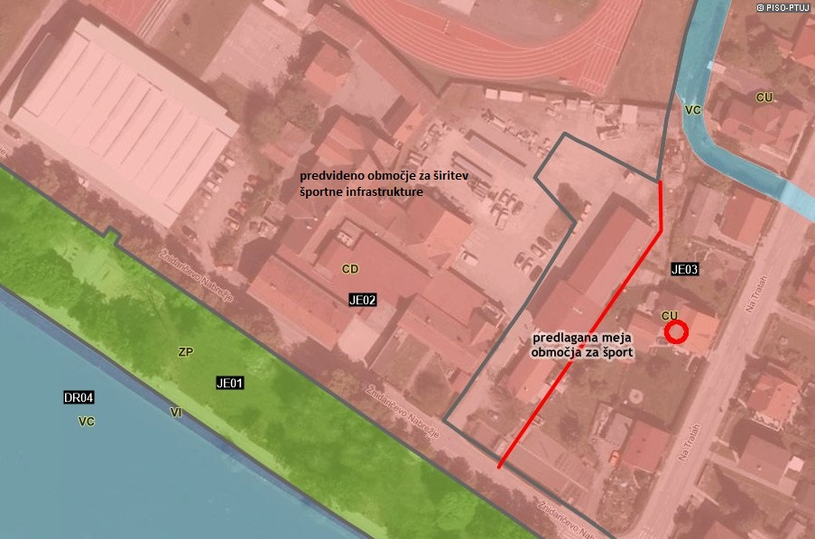

* V območju EUP JE02 z namensko rabo prostora CD sta predvideni dejavnosti šport in šolstvo kot prevladujoči, v EUP JE03 z namensko rabo prostora CU pa sta navedeni dejavnosti dopustni, ampak nista predvideni kot prevladujoči. Trenutna meja med območjema CD in CU je na prikazu označena s sivo barvo, nova predlagana meja pa z rdečo.

**d.) Ocenitev stvarnega premoženja:**

V skladu s cenilnim poročilom, ki ga je dne 21.7.2017 izdelala družba GIM OV d.o.o., Gregorčičeva ulica 11, 2000 Maribor, znaša vrednost nepremičnin parcela 1699/3 in 1699/4, obe k.o. Ptuj, 40.570,00 EUR (44,00 EUR/m2). Ker se predlaga prodaja vseh treh nepremičnin (parc. št. 1699/3, 1699/4 in 1699/5, vse k.o. Ptuj) kot celote, bodo vse nepremičnine prodane po vrednosti 44,00 EUR/m2, kar skupaj znaša 43.164,00 EUR.

**e.) Stroški pravnega posla:**

Kupec prevzame stroške davka, stroške izdelave cenilnega poročila, stroške notarskih storitev ter stroške vknjižbe lastninske pravice na svoje ime in v svojo korist v zemljiški knjigi.

Na podlagi navedenega mestnemu svetu predlagam obravnavo in sprejem sklepa v predloženem besedilu.

Pripravila: Miran SENČAR,

Nina M. Ogrizek župan Mestne občine Ptuj